九年级化学专题复习资料五 有关溶液的知识

- 基础知识的归纳与整理：

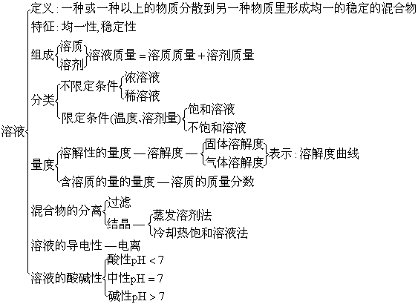
二、典型题例与分析：
例1.下列说法中不正确的是( )
①溶液都是无色透明、均一、稳定的混合物。②同种溶质的饱和溶液一定比它的不饱和溶液浓。③糖水是溶液，盐水是溶液，混合在一起，既有糖又有盐，就不是溶液了。④在某种溶质的饱和溶液中再加入这种溶质，溶液的质量随之增大。⑤一杯调好的糖水，喝第一口特别甜，越喝越不甜，说明后来喝的糖水要变稀些。⑥把饱和溶液温度升高时，若溶液质量不变，则溶液质量也不变。
A.②④⑤⑥ B.①③④⑤ C.①②③④⑤ D.①②③⑤⑥
[解析]此题是有关溶液、饱和溶液概念的判断。溶液不一定无色，故①错。溶液的饱和与否与温度有关，②没有指明温度也不正确。溶液中的溶质可以是一种也可以是多种，故③ 不对。饱和溶液在同条件下不再溶解同种溶质，故④不正确。溶液是均一的，这只是味觉的迟钝造成的错误，故⑤也不正确。⑥正确。
例2.欲将某温度下接近饱和的硝酸钾溶液变成饱和溶液，不能采取的措施是( )
A.加入硝酸钾晶体 B.蒸发一定量水
C.给溶液加热 D.给溶液降温
[解析]本题关键在于充分理解饱和溶液与不饱和溶液的转化条件。因为硝酸钾的溶解度随温度升高而增大。因此降低溶液温度可达到目的。另外，向溶液中加入硝酸钾晶体或蒸发溶剂亦可达到目的。这三种措施单独使用或同时使用都可以。
例3.下图为A、B两种物质的溶解度曲线。回答下列问题：
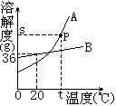
(1)图中P点的含义是____。
(2)t℃时，A物质的溶解度___B物质的溶解度(填“大于”、
“小 于”或“等于”)
(3)B物质属于____溶物质(填“易”、“可”、“微”或“难”)
(4)当B中含有少量A时，可用____法提纯B。
[解析]本题主要考查溶解度曲线表示意义，溶解度与溶解性关系
以及结晶法的原理。
例4.某溶液中含有四种离子Na+、Mg2+、Cl-、SO，其中：Na+、Mg2+、Cl-离子个数比为4：7：6，若Na+离子个数为4a，则SO离子个数为____。
[解析]解决此类问题的关键是充分理解溶液中电荷守恒原理：所有阳离子带的正电荷总数等于所有阴离子带的负电荷总数。依题意可知：溶液中Mg2+、Cl-的个数分别为7a、6a个。设此时溶液SO离子数为x，则4a×1+7a×2=6a×1+2x，x=6a。
三、习题精练：
1．（安丘市2008年中考化学试题）
某同学在配制50g溶质量分数为5%的食盐溶液的实验中，称量时将砝码放在左盘（1g以下用游码），食盐放在右盘；量水时仰视液面读数。这样配制的食盐溶液中的质量分数
( )
A．等于5% B．大于5%
C．小于5% D．不能确定
3．（南阳市2008年中考试题）
由Mg(OH)₂和MgO组成的混合物，测得其中含镁元素的质量分数为48％。取该混合物10g，将其投入110g的稀硫酸中恰好完全反应，所得溶液中溶质的质量分数为 ( )
A．12％ B．24％ C．20％ D．30％
4．（常州市2008年中考化学试题）下列物质分别和等质量、等质量分数的硫酸恰好完全反应后，所得溶液中溶质质量分数最大的是 ( )
A．Zn B．Zn(OH)2 C．ZnO D．ZnCO3
5、（2008年黄冈市九年级化学中考试题）
在4个小烧杯里分别盛有等质量的下列物质，在空气中放置一段时间后，烧杯内物质的总质量显著增加且溶质质量分数减小的是 （ ）
A浓盐酸 B浓硫酸 C石灰水 D蔗糖溶液
6．(2008年甸南中考试题)
20℃时，氯化钠的溶解度是36克。把20g氯化钠中加入 50g水，充分溶解后，溶液中溶质的质量分数为 （ ）
A．36％ B．40％ C．26.5％ D．28.6％
7. （天津市2008年中考化学题）
将10g某物质溶解于90g水中形成溶液，所得的溶液中溶质质量分数是 （ ）
A一定等于10% B.一定大于10%
C.一定小于10% D.三种情况均有可能
8、(四川省邛崃市2008年中考化学试题)
能证明某KCl溶液在20℃时已经达到饱和状态的方法是 （ ）
A．温度不变时，向该溶液中加入少量水，结果溶液变稀
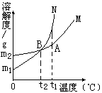B．温度不变时，向该溶液中加入少量KCl晶体，晶体不再溶解
C．取少量该溶液升温，无KCl晶体析出
D．取少量该溶液，降温至10℃时，有KCl晶体析出
9、(四川省邛崃市2008年中考化学试题)
右图中M、N分别表示二种固体物质（不含结晶水）
的溶解度曲线，试根据图中曲线判断下列说法
正确的是 （ ）
A．图中A点表示M、N二种物质在t₁℃时均达到饱和
B．M、N二种饱和溶液，当温度从t₁降至t₂时，一定析出相同质量的晶体
C．同处A点的相同质量的M、N二种溶液，当温度从t₁降至t₂后，剩余溶液的质量分数相等
D．0℃时，M、N具有相同的溶解度
10、（天津市2009年中考化学冲刺模拟题八）
下表是不同温度时KNO₃的溶解度数值,根据此表回答下列问题
(1) KNO₃的溶解度随温度变化趋势是

温度/℃ | 0 | 20 | 40 | 60 | 80
溶解度/g | 13.3 | 31.6 | 63.9 | 110 | 169

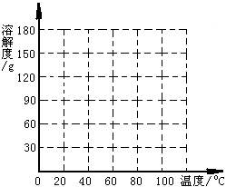

(2) KNO₃的溶解度为50g时的温度范围是 。
(3)请在右边画出KNO₃的溶解度曲线
11、(2008年江苏省化学中考试题)
实验室于配制100克质量分数为5%的食盐溶液，请回
答下列问题：
⑴该实验的步骤是：①计算；②称量；③ 。
⑵该实验中需要准确量取水 毫升。若某学生用量筒取水时，面对刻度线仰视凹液面最低处，则其所配制溶液中NaCl的质量分数
5%（填“>”、“<”或“=”）。
12. (天津市2008年化学中考试题)
用“>”“<”或“=”填空：
（1）浓盐酸的质量为A，敞口放置一段时间后的质量为B，则A B
（2）100克质量分数为A%的食盐溶液倒出10克后的质量分数为B%，则A% B%
（3）A克CuSO₄溶液插入一铁片反应一段时间后的溶液质量为B克，则A B。
13. (天津市2009年化学中考模拟试题)
为检验糖尿病患者尿液中葡萄糖的含量,需要配制320克5%的硫酸铜溶液,配制时需要用到的主要仪器有 要使溶液中的溶质完全转化为沉淀,需要10%的烧碱溶液 克。
14．(天津市2008年化学中考试题）（5分）
如图所示是甲、乙、丙三种物质的溶解度曲线，在20℃时，分别取等质量的三种物质的饱和溶液放入三只烧杯中，然后向溶液中分别加入等质量的相应固体物质，再将温度升高到40℃，结果甲物质全部溶解，丙物质部分溶解，试回答下列问题：
（1）乙物质的溶解情况是 _________________；
（2）依次写出甲、乙、丙三种物质的溶解度曲线的序号：
；（用a、b、c填写）
（3）当温度在20℃~30℃时，三种物质的溶解度由大到小的
顺序是_______________________；（用甲、乙、丙填空）
（4）40℃时，溶液中含水最少的是 物质。
（5）40℃时，甲溶液中溶质质量分数____大于丙溶液中溶质质量分数；（填“一定”或“不一定”）。
15．（桂林市灌阳县2009届初中毕业班第一次中考模拟考化学试
卷）（7分）
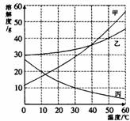
甲.乙.丙三种物质的溶解度曲线如右图所示，据图回答：
(1)50 ℃时，乙物质的溶解度是 g；
(2)30 ℃时，三种物质的溶解度由大到小的顺为 ；
(3)要使饱和的丙溶液变为不饱和，可采取的措施是 ；
（4）40 ℃时， （填“能”或“不能”）配制溶质质量
分数相同的甲和乙的饱和溶液；
(5)50 ℃时，将等质量的甲.乙.丙三种物质的饱和溶液同时降温至10 ℃时，析出晶体最多的是 ，所得溶液中溶质质量分数最小的是 。
16、(天津市2008年化学中考试题)
.某同学取四份50克的水，分别加入一定质量的KNO₃固体配
制成t℃时的溶液，
充分搅拌后过滤去未溶解的固体，将相关数据记录如下：
操作序号 | 1 | 2 | 3 | 4
加入KNO₃质量/g | 40 | 50 | 60 | 70
溶液质量/g | 90 | 100 | 105 | 105
（1）试判断从第 步操作开始所配制的溶液是饱和溶液。
（2）根据以上数据，计算t℃时KNO₃的饱和溶液中溶质质量分数。

